第五号様式（郵送用）

教 育 職 員 免 許 状 再 交 付 願

令和 年 月 日

大阪府教育委員会 様

本籍地 | 都道  府県 | 現住所 | 〒 －  連絡先電話番号 ( )
ふりがな |  |  |  |  |  |  |  |  |  |  |  | 昭･平 | 年 月 日生
氏 名
勤務校  予定の場合は学校名(予定)と記載 |  | 電話番号 ( )
申込番号  （コンビニ納付の方のみ） |  | C |  |  |  |  |  |  |  |  |  |  | ※ホームページから登録した際に発行したC＋9桁の数字を記入ください。（メールにも記載あり）

下記教育職員免許状を( 破損した )・( 紛失した )ため再交付していただきたいので、別紙関係書類を添えてお願いします。

記

免許状の種類 | 教 科・領 域
（ ）教諭（ ）免許状
（ ）教諭（ ）免許状
（ ）教諭（ ）免許状
（ ）教諭（ ）免許状
記入例 （ 高等学校 ）教諭（ 一種 ）免許状 | 国語

ここから下は記入しないこと。

令和 年 月 日 による書換、 による再交付
年 月 日 | 年 月 日 | 年 月 日 | 年 月 日
・ ・ | ・ ・ | ・ ・ | ・ ・

理由書（再交付を必要とする理由）
本籍地都道府県名
氏名
生年月日
滅失(紛失)した免許状  （計 枚） | （ ）教諭（ ）免許状 （教科 ）  （授与年月日 年 月 日）  （免許状番号 ）
（ ）教諭（ ）免許状 （教科 ）
（授与年月日 年 月 日）
（免許状番号 ）
（ ）教諭（ ）免許状 （教科 ）
（授与年月日 年 月 日）
（免許状番号 ）
（ ）教諭（ ）免許状 （教科 ）
（授与年月日 年 月 日）
（免許状番号 ）
免許状を取得した  出身大学・卒業年月 | （学校名 ）  （卒業年月 年 月卒業）
滅失(紛失)理由 | ※ 罹災した場合は、罹災証明書（コピー可）を添付すること。

上記のとおり相違ありません。
なお、紛失した免許状を発見した場合は、直ちに返納いたします。

令和 年 月 日

氏 名

貼付欄（コンビニ納付の場合）
チケット（大阪府手数料納付済証）原本

または

領収書のコピー

第五号様式（郵送用）
記入例

この申請ができるのは、大阪府教育委員会から授与された免許状をお持ちの方で、免許状が失効していない方に限りますので、ご注意ください。

教 育 職 員 免 許 状 再 交 付 願

令和○○年○○月○○日
申請日現在の本籍地都道府県、氏名等を記入ください
大阪府教育委員会 様
本籍地ではなく、現住所を記入ください

本籍地 | 大阪 都道  府県 | 現住所 | 〒○○○－○○○○  大阪市〇〇区〇〇町〇－〇  連絡先電話番号 ○○ (○○○○)○○○○
ふりがな | なにわ はなこ |  |  |  |  |  |  |  |  |  |  | 昭･平 | ○○年 ○○月 ○○日生
氏 名 | 浪速 花子  学校に勤務していない場合は空白
勤務校  予定の場合は学校名(予定)と記載 |  | ○○市立○○小学校  電話番号 ○○ (○○○○)○○○○
申込番号  （コンビニ納付の方のみ） |  | C |  | ○ | ○ | ○ | ○ | ○ | ○ | ○ | ○ | ○ | ※ホームページから登録した際に発行したC＋9桁の数字を記入ください。（メールにも記載あり）

下記教育職員免許状を( 破損した )・( 紛失した )ため再交付していただきたいので、別紙関係書類を添えてお願いします。

記

免許状の種類 | 教 科・領 域
（ 小学校 ）教諭（ 一級 ）免許状
（ 幼稚園 ）教諭（ 一級 ）免許状
（ 特別支援学校 ）教諭（ 二種 ）免許状 | 知的・肢体・病弱
（ ）教諭（ ）免許状
記入例 （ 高等学校 ）教諭（ 一種 ）免許状 | 国語

ここから下は記入しないこと。

令和 年 月 日 による書換、 による再交付
年 月 日 | 年 月 日 | 年 月 日 | 年 月 日
・ ・ | ・ ・ | ・ ・ | ・ ・

記入例

理由書（再交付を必要とする理由）
本籍地都道府県名 | 大阪府
氏名 | 浪速 花子
生年月日 | 昭和○○年○○月○○日
滅失(紛失)した免許状  （計 ３ 枚）  紛失した免許状に関する情報はわかる範囲で記入してください。わからない場合は空白でも結構です。 | （ 小学校 ）教諭（一級 ）免許状 （教科 ）  （授与年月日 昭和 ○○年○○月○○日）  （免許状番号 ）
（ 幼稚園 ）教諭（一級 ）免許状 （教科 ）
（授与年月日 昭和 ○○年○○月○○日）
（免許状番号 ）
（ 特別支援学校）教諭（二種 ）免許状 （教科知的・肢体・病弱）
（授与年月日 平成 ○○年○○月○○日）
（免許状番号 平○○特支二第○○号 ）
（ ）教諭（ ）免許状 （教科 ）
（授与年月日 年 月 日）
（免許状番号 ）
免許状を取得した  出身大学・卒業年月 | （学校名 ○○大学 ）  （卒業年月 昭和○○ 年 ○月卒業）
滅失(紛失)理由  滅失、紛失した理由を具体的に記入してください。 | 引越しの際、他の書類に紛れてしまい、誤って捨ててしまった  ため。  ※ 罹災した場合は、罹災証明書（コピー可）を添付すること。

上記のとおり相違ありません。
なお、紛失した免許状を発見した場合は、直ちに返納いたします。

令和○○年○○月○○日

氏 名 浪速 花子

記入例
貼付欄（コンビニ納付の場合）
ローソン、ファミリーマート（サークルKサンクス）、ミニストップで納付された場合は、チケット（大阪府手数料納付済証）を、セブンイレブン、セイコーマート、デイリーヤマザキで納付された場合は、領収書（レシート）のコピーを貼付ください。
領収書のコピーには、余白に「申込番号（C＋9桁の数字）」を記入ください。
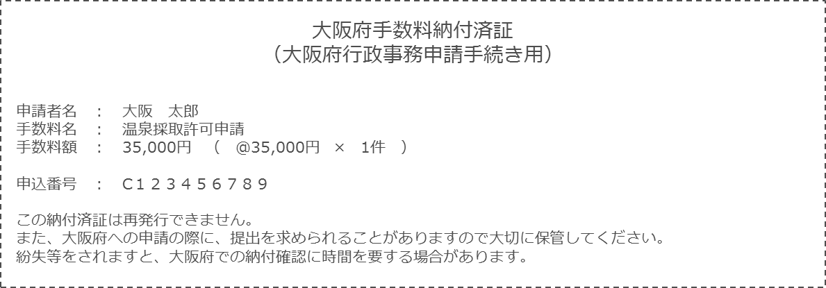
チケット（大阪府手数料納付済証）原本

または

領収書のコピー

